Fachstelle Gesundheitsförderung, Hofgraben 5, 7001 Chur gesundheitsförderung.gr.ch
081 257 64 00, gf@san.gr.ch

Das BalanceKreuz sucht neue Betreiberin!
Der Bewegungsparcours BalanceKreuz gastierte in den vergangenen Jahren an verschiedenen Orten im Kanton. Zahlreiche Veranstaltungen wie Seniorentage und Impulsveranstaltungen bereicherten die Aktion und leisteten einen wertvollen Beitrag zur Bewegungs- und Begegnungsförderung in den Gemeinden. Mit Abschluss der Aktion ist das BalanceKreuz jetzt kostenlos zu vergeben. Der Bewegungsparcours soll am neuen Standort einen Beitrag zur Förderung der öffentlichen Bewegungs- und Begegnungsräume leisten und generationenübergreifende Aktivitäten unterstützen. INTERESSIERT? Die Vergabe erfolgt mittels Motivationsschreiben. Wir freuen uns über Ihre Bewerbung!
Anforderungen
Interessierte Bewerberinnen (Gemeinden und Institutionen) sollten:
- Einen Standort wählen, der für alle Bevölkerungsgruppen zugänglich ist.
- Aufzeigen können, wie das Gerät sinnvoll und langfristig eingesetzt wird.
- Eine Motivation darlegen, warum sie das BalanceKreuz erhalten möchten.
Bewerbungsprozess
Bitte reichen Sie das Motivationsschreiben (S.3) unter Berücksichtigung der nachfolgenden Punkte ein:
- Einreichungsfrist: Freitag, 11. April 2025
- Vergabe Anfangs Mai 2025 / Übergabe im Juni 2025
- Die Vergabe erfolgt gratis (Transportkosten werden ebenfalls übernommen).

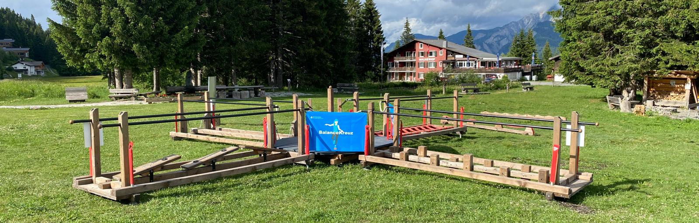

Technische Daten
Masse BalanceKreuz 12 m x 12 m
Standort mind. 15 m x 15 m gross
Untergrund möglichst eben
Zufahrt für Personenwagen und Anhänger

Transport Der Transportpartner BeweGR liefert das BalanceKreuz direkt auf den Platz. Die Bewerberin ist verantwortlich dafür, dass das Zugfahrzeug mit Anhänger (5 x 2 m, 1500 Kg) zufahren kann.

Modul Varianten Es stehen sechs Modulvarianten zur Verfügung, wobei für das BalanceKreuz jeweils vier ausgewählt werden können. Zwei davon sind ohne Handläufe frei benutzbar.

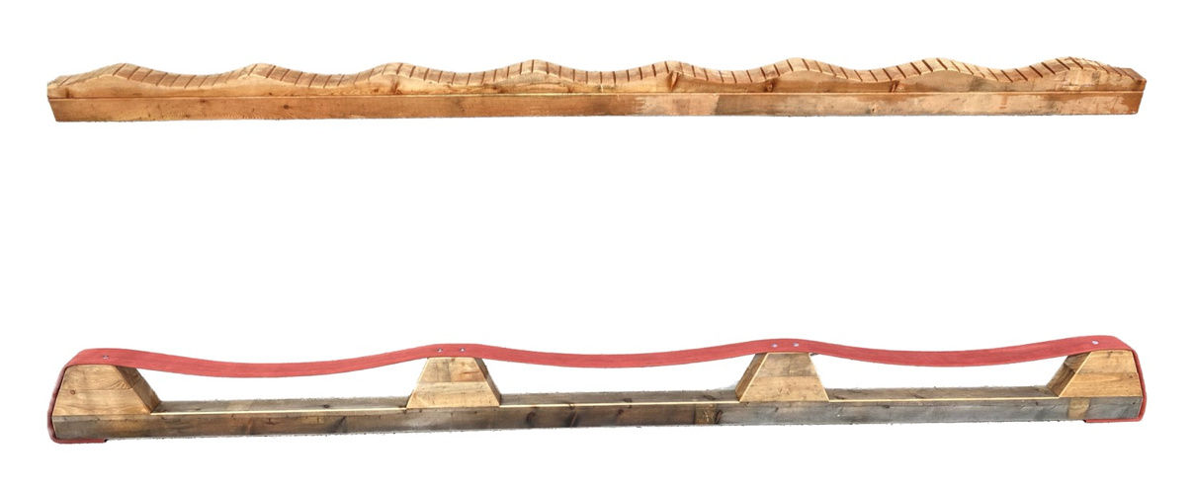

Sicherheit
Die Betreiberin trägt die Verantwortung während der Betriebsphase. Das BalanceKreuz wurde vom Swiss Safety Center geprüft (bfu) und erfüllt die europäischen Normenreihe DIN EN 1176 für Spielplatzgeräte. Fallschutzmatten sind nicht nötig, da die Fallhöhe unter 60 Zentimeter ist. Da die Oberfläche des Balancekreuzes aus Holz besteht, ist bei Nässe und Schnee Vorsicht geboten.

Kontakt
Bitte senden Sie das ausgefüllte Motivationsschreiben per Mail an romana.keller@san.gr.ch.

Bei Fragen nehmen Sie Kontakt auf mit der Fachstelle Gesundheitsförderung:
Romana Keller
Projektleiterin Gesundheitsförderung Schulen und Bewegungsräume
081 257 64 05, romana.keller@san.gr.ch

Wir sind gespannt darauf, mehr über Ihre geplanten Einsatzmöglichkeiten für das BalanceKreuz zu erfahren und freuen uns auf Ihre Bewerbung!

Fachstelle Gesundheitsförderung, Hofgraben 5, 7001 Chur gesundheitsförderung.gr.ch
081 257 64 00, gf@san.gr.ch

BalanceKreuz – Motivationsschreiben
Angaben zur bewerbenden Organisation:
Name der Organisation: ______________________________________________________________
Adresse: _________________________________ PLZ / Ort: ________________________________
Juristische Form: ☐Gemeinde ☐Stiftung ☐Verein ☐andere

Angaben zur Kontaktperson:
Name: ___________________________ Vorname: ________________________________
Funktion: ___________________________
Adresse: ___________________________ PLZ / Ort: ________________________________
Telefonnummer: ___________________________ Email: ___________________________________

Bitte erläutern Sie die nachfolgenden Fragen mit jeweils mind. 3-5 Sätzen:
- Beschreibung Ihres Vorhabens (inkl. Standort BalanceKreuz) und der geplanten Nutzung des Gerätes.
Antwort: Klicken oder tippen Sie hier, um Text einzugeben.
Voraussichtlicher Standort: Klicken oder tippen Sie hier, um Text einzugeben.
- Erwartete Auswirkungen oder Nutzen, die durch den Einsatz des BalanceKreuzes erzielt werden können.
Antwort: Klicken oder tippen Sie hier, um Text einzugeben.
- Wie stellen Sie eine nachhaltige Verankerung des BalancKreuzes sicher (Veranstaltungen, etc.)?
Antwort: Klicken oder tippen Sie hier, um Text einzugeben.

Ort, Datum: Unterschrift Projektverantwortliche/r:

